DElIGO TRIUNFAL
MANUAL CORPORATIVO, OPERACIONAL E DE GOVERNAÇÃO
DeliGo Central / HQ · Versão 1.0
Controlo | Valor
Proprietário | Direcção Executiva / Central HQ
Aplicação | Todas as plataformas e departamentos do ecossistema
Estado | Versão inicial controlada
Data | 24 de Agosto de 2026
Classificação | Uso interno · informação operacional e corporativa
Este manual consolida os princípios, fluxos, permissões e procedimentos definidos para a Central DeliGo Triunfal. Deve ser lido em conjunto com as políticas aprovadas, o registo de auditoria e a configuração efectiva do backend.
REGRA DE CONTROLO
A Central / HQ é o único produto administrativo interno. As plataformas operacionais utilizam a Conta Triunfal e enviam eventos, estados e movimentos para a Central; não se criam administrações paralelas.

Como utilizar este manual
O documento foi organizado como referência operacional: primeiro apresenta o modelo de governo e a arquitectura; depois descreve os módulos; por fim fornece procedimentos passo a passo por cargo, controlos de segurança e listas de verificação.
Leitor | Começar por | Responsabilidade central
CEO / SUPER_ADMIN | Secções 2, 3, 13 e 15 | Governação, aprovações críticas, lucro e segurança
RH | Secções 5 e 6 | Pessoas, ciclo laboral, payroll e notificações
Financeiro / Contabilidade | Secções 7, 8 e 9 | Tesouraria, carteiras, diário, reconciliação e fecho
Operações / Field | Secções 10 e 11 | Missões, KYC, evidências, suporte e incidentes
Tecnologia / Auditoria | Secções 3, 14 e 15 | Disponibilidade, permissões, logs, incidentes e mudança

Índice operacional
- 1. Finalidade e princípios
- 2. Arquitectura do ecossistema
- 3. Governo corporativo e decisões 2/2
- 4. Central, visão geral e navegação
- 5. Pessoas, cargos e permissões
- 6. RH, contratos e payroll
- 7. Finanças, wallets e tesouraria
- 8. Contabilidade, settlements e impostos
- 9. Lucro, reserve e distribuição 50/50
- 10. Field, KYC e localização
- 11. Suporte, aquisição e marketing
- 12. Compras, património, projectos e tarefas
- 13. BI, relatórios, notificações e auditoria
- 14. Perfil, tema, idioma e segurança
- 15. Procedimentos por cargo e checklists
- Anexo A. Dicionário de estados
- Anexo B. Evidência e controlo de versão

1. Finalidade e princípios
A Central HQ fornece uma leitura única e governada da DeliGo Triunfal, Lda. O seu objectivo não é substituir os produtos operacionais, mas consolidar identidade, permissões, processos interdepartamentais, dados financeiros, riscos e decisões da empresa.

Uma Conta Triunfal
Uma pessoa mantém uma identidade central e pode ter múltiplos papéis por plataforma. Não duplicar contas administrativas.

Fonte de verdade
Estados financeiros, payroll, KYC e auditoria devem vir do backend autorizado. A interface nunca deve inventar valores.

Segregação de funções
Quem solicita não aprova a própria operação. Operações críticas e societárias exigem os dois CEOs.

Reversibilidade e auditoria
Períodos fechados não são editados directamente; correcções geram ajustes com histórico.

Tempo real com contexto
O stream actualiza a Central, mas cada cartão deve indicar a origem, instante de actualização e se o valor é real, histórico ou fictício de teste.

2. Arquitectura do ecossistema
O ecossistema é composto por cinco plataformas operacionais ligadas a uma Central HQ: DeliGo, SARCA, DeliGo Market, Comunhão e Mestre24. O site institucional é um canal externo separado; não deve criar uma segunda administração interna.
Camada | Componentes | Regra de integração
Identidade | Conta Triunfal, telefone, sessão, papéis | Um utilizador; múltiplos vínculos; telefone como identificador de acesso
Produtos | DeliGo, SARCA, Market, Comunhão, Mestre24 | Cada produto conserva o seu fluxo operacional e publica eventos
Central HQ | RH, Finanças, Contabilidade, Jurídico, Risco, IT e execução | Administração, aprovação, reconciliação e auditoria
Dados | Supabase staging, RPCs, REST, ledger, auditoria | Service role apenas no servidor; cliente nunca recebe segredo
Tempo real | Stream corporativo, actualizações sem cache, eventos | Cada alteração relevante deve reflectir-se na visão correspondente

Taxonomia dos produtos
Plataforma | Perfis externos principais | Exemplos de eventos para a Central
DeliGo | Cliente · Restaurante · Estafeta | Pedidos, comissões, entregas, KYC e settlements
SARCA | Rider · Driver | Viagens, motorista, passageiro, comissão e incidentes
DeliGo Market | Cliente · Vendedor · Empresa de logística | Compras, vendedores, entrega, split e carteira
Comunhão | Membro · Igreja | Membros, igrejas, eventos, donativos e subscrições
Mestre24 | Cliente · Profissional | Pedidos, profissionais, subscrições e pagamentos

3. Governo corporativo e decisões 2/2
A DeliGo Triunfal tem dois CEOs com papel SUPER_ADMIN. A existência de dois administradores não elimina a segregação: decisões societárias, distribuição de lucros, operações críticas e gastos acima do limite exigem decisão de ambos.
Situação | Aprovação mínima | Nota de controlo
Até 2.500 MT | Responsável + Compras | Despesa pequena dentro do orçamento
2.501–10.000 MT | Responsável + Compras + Financeiro | Validação financeira obrigatória
10.001–50.000 MT | Financeiro + 1 CEO | Um CEO, sem auto-aprovação do beneficiário
Acima de 50.000 MT | Financeiro + 2 CEOs | Decisão 2/2
>20% da tesouraria operacional | Pelo menos 1 CEO | Regra de materialidade
>40% da tesouraria operacional | 2 CEOs | Escala automática
Fora do orçamento | Subir um nível | Independentemente do valor
Operação societária/crítica | 2 CEOs | Inclui lucro e operações de sócios
INDEPENDÊNCIA
O CEO beneficiário de uma operação não pode ser a única pessoa a aprovar a própria operação. A decisão deve guardar autor, aprovadores, data, motivo e estado anterior/final.
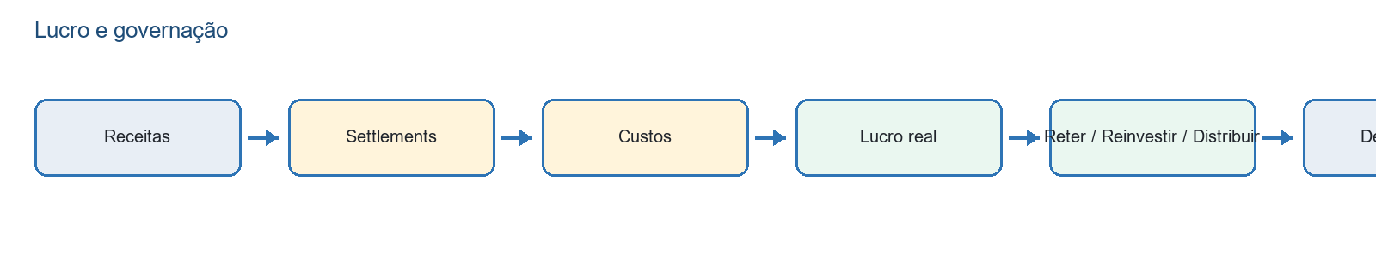
Figura 1 — Fluxo de receitas, custos, lucro e decisão societária.

4. Central, visão geral e navegação
A Visão Geral é o painel de entrada da Central. Deve apresentar cartões claros, cores funcionais, painel escuro de operações, mapa operacional e estado de integração. Os números devem ser calculados no backend e actualizados pelo stream corporativo.
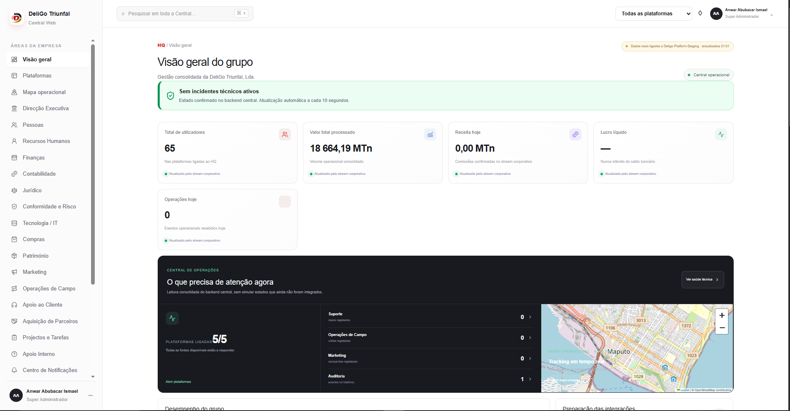
Figura 2 — Screenshot real fornecido da Visão Geral, com sidebar corporativa, cartões, estado operacional, painel escuro e mapa.
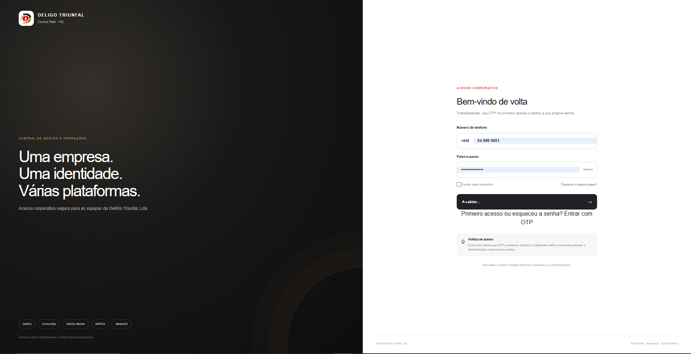
Figura 3 — Screenshot real fornecido do Acesso Corporativo com identidade, telefone, palavra-passe, OTP e plataformas.
Área | Função | Resultado esperado
Visão geral | Resumo do grupo | Cartões e operações consolidadas; sem números históricos falsos
Plataformas | Estado das cinco plataformas | Ligação, sincronização, métricas e alertas
Mapa operacional | Eventos autorizados | Check-in/out e localização apenas quando permitido
Direcção Executiva | Decisões e governação | Deliberações, 2/2 e visão estratégica
Sistema | Homologação e integrações | Saúde técnica, versões, erros e sincronização
1. Entrar — Abrir /login, usar telefone e palavra-passe; no primeiro acesso usar OTP e definir senha pessoal.
2. Validar — Aguardar a confirmação do backend. Em erro, não repetir operações financeiras; consultar notificações e auditoria.
3. Confirmar visão — Verificar que os cartões mostram origem e actualização, e que o perfil tem apenas os módulos autorizados.
4. Navegar — Usar o menu lateral por domínio; a rota e o estado devem permanecer no browser após actualização.

5. Pessoas, cargos e permissões
Os trabalhadores internos não são os mesmos que os perfis externos das plataformas. A Central utiliza uma estrutura hierárquica de três níveis: Direcção Executiva, responsáveis de departamento e colaboradores/especialistas.
Nível | Exemplo | Poderes
Direcção Executiva | 2 CEOs · SUPER_ADMIN | Visão total, decisões críticas, governo e segurança
Responsável | Director RH, Financeiro, IT | Gerir o domínio; aprovar dentro do âmbito
Colaborador | Assistente RH, analista, agente Field | Executar tarefas e acções autorizadas; sem auto-aprovação

Departamentos internos
A Central organiza pessoas e processos em: Direcção Executiva, Pessoas/RH, Finanças, Contabilidade, Jurídico, Conformidade e Risco, Tecnologia/IT, Compras, Património, Marketing, Operações de Campo, Apoio ao Cliente, Aquisição de Parceiros, Projectos e Tarefas, Apoio Interno, Notificações, BI/Análises, Relatórios, Auditoria e Homologação.
1. Criar trabalhador — Pessoas → Novo trabalhador; registar nome, telefone +258, cargo, departamento e role. Deixar activação desmarcada quando o cadastro exigir aprovação.
2. Aprovar acesso — O Super Admin verifica identidade, departamento e necessidade de acesso; aprova ou mantém convidado.
3. Atribuir permissões — Conceder apenas códigos necessários. FIELD_KYC_REVIEW e FIELD_KYC_DECIDE são permissões diferentes.
4. Auditar — Toda alteração de estado, supervisor ou override de permissão deve aparecer no histórico de acessos e auditoria.

6. RH, contratos e payroll
O RH é o proprietário do ciclo laboral: cadastro, admissão, contrato, documentos, presenças, férias, payroll, avaliação, formação, promoção, transferência e desligamento.
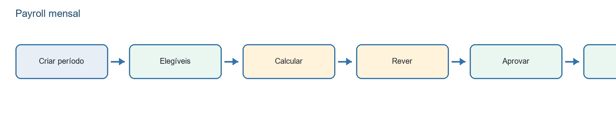
Figura 4 — Fluxo normativo do payroll mensal.

Payroll por período
A folha salarial é consequência de um período salarial. Primeiro cria-se o período; depois o sistema identifica trabalhadores elegíveis pela data efectiva, contrato e estado laboral.
- Agosto 2026 · 01/08/2026–31/08/2026 · Rascunho
- Identificar trabalhadores activos e elegíveis no período
- Carregar salário base do contrato oficial
- Registar dias trabalhados, faltas, horas extra, bónus, subsídios, adiantamentos e descontos
- Calcular bruto, descontos e líquido
- Rever RH; aprovar Direcção/Financeiro; financiar Payroll Wallet; pagar; gerar comprovativos; fechar
- Após fecho, correcção apenas por ajuste e auditoria
Campo | Regra
Salário base | Vem do contrato/perfil salarial oficial; não é redigitado todos os meses
Dias trabalhados | Usar datas e presenças elegíveis
Faltas/ausências | Registar motivo, período e aprovação quando aplicável
Horas extra | Aplicar política e evidência; nunca inferir automaticamente
Descontos | Apenas autorizados e auditáveis
Estado | Rascunho → Calculado → Em revisão → Aprovado → Financiado → Pago → Fechado
PROTECÇÃO
Um mês fraco não reduz automaticamente salários. A empresa fecha o período, calcula o lucro real e decide retenção, reinvestimento ou distribuição separadamente.

7. Finanças, wallets e tesouraria
Finanças controla dinheiro: contas, transacções, despesas, receitas, reservas, pedidos de pagamento, payroll wallet e políticas de aprovação. A Contabilidade regista e explica os efeitos contabilísticos.

Modelo correcto de wallets de teste
Cada utilizador tem uma carteira central única. As cinco plataformas usam o mesmo wallet_id e guardam platform_slug no movimento. Para os três utilizadores de teste, o modelo esperado é: 3 carteiras centrais × 20.000 MZN = 60.000 MZN. Não duplicar para 15 carteiras.
Conta de teste | Saldo fictício | Regra
841130015 | 20.000 MZN | Uma carteira central; vínculos por plataforma
827688695 | 20.000 MZN | Uma carteira central; vínculos por plataforma
877688695 | 20.000 MZN | Uma carteira central; vínculos por plataforma
Total | 60.000 MZN | fictitious=true e test_mode=true; não é lucro real
1. Registar movimento — Criar evento com wallet_id, plataforma de origem, tipo, valor, moeda, referência e idempotency key.
2. Validar saldo — Verificar ledger e saldo disponível; nunca confiar apenas no valor apresentado no cliente.
3. Reconciliar — Confirmar evidência de banco, M-Pesa ou e-Mola antes de marcar como publicado/pago.
4. Auditar — Guardar autor, fonte, timestamps, estado, reversão e relação com settlement.

8. Contabilidade, settlements e impostos
Finanças paga e recebe; Contabilidade classifica, reconcilia, fecha períodos, calcula obrigações e produz demonstrações. O Plano de Contas deve existir antes de depender dos dashboards.
Grupo | Exemplos
Activo | Caixa e Bancos; Contas a Receber
Passivo | Contas a Pagar; obrigação com parceiros; impostos
Resultado | Receitas por plataforma; despesas operacionais; payroll
Capital | Capital Social; Resultados Acumulados; Profit Reserve
Settlement não é receita. Se entrarem 1.000 MT, sendo 900 MT do parceiro e 100 MT de comissão DeliGo, o lançamento conceptual é: Caixa/Banco +1.000; obrigação com parceiro +900; receita DeliGo +100.
1. Abrir período — Contabilidade cria Agosto 2026: Aberto.
2. Publicar movimentos — Pagamentos confirmados e movimentos reconciliados geram diário e razão de forma idempotente.
3. Reconciliar — Preparador associa transacção à evidência; segundo utilizador valida.
4. Fechar — Período passa a Em fechamento e depois Fechado; ajustes futuros mantêm o histórico.

9. Lucro, Profit Reserve e distribuição 50/50
O lucro é um resultado calculado, não um saldo bancário nem o volume bruto das plataformas. A Central deve separar receitas, settlements, custos, payroll, impostos e despesas antes de apurar o resultado líquido.
Fase | Tratamento
Receitas | Comissões e receitas próprias reconhecidas
Settlements | Obrigações devidas a parceiros; não são lucro
Custos | Payroll, fornecedores, operação e impostos
Lucro real | Receita própria menos custos e obrigações reconhecidas
Destino | Reter, reinvestir ou enviar para Profit Reserve
Distribuição | Só depois de período fechado e decisão 2/2
Sócios | Distribuição aprovada em 50% / 50%; não automática para wallets
Figura 5 — Governação do lucro e distribuição.
NÃO AUTOMÁTICO
O sistema nunca deve reduzir salários por mês fraco nem enviar lucro automaticamente para wallets pessoais. A decisão deve ser explícita, aprovada e auditada.

10. Field, KYC e localização
Operações de Campo trabalha com Missões. Checklist, evidências, formulário, incidentes e relatório são componentes da missão, não entidades paralelas.
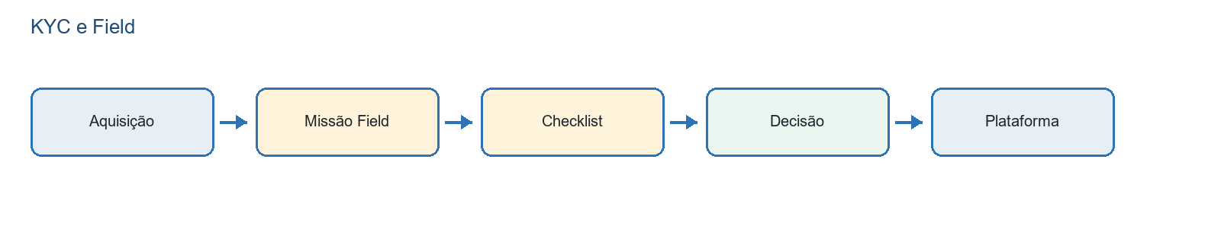
Figura 6 — Fluxo de aquisição, Field, KYC e decisão.
Estado da missão | Evidência
Criada | Objectivo, plataforma, alvo, agente, data e prioridade
Atribuída / Aceite | Agente e aceitação registados
Check-in | Hora e coordenada autorizada
Em execução | Checklist, observações e evidências
Check-out | Hora e coordenada autorizada
Relatório / Concluída | Resultado, incidentes e decisão

KYC
O dashboard deve distinguir Recebidos, Pendentes, Em análise, Correção solicitada, Aprovados, Rejeitados e Escalados. FIELD_KYC_REVIEW permite analisar; FIELD_KYC_DECIDE permite aprovar/rejeitar.
1. Abrir caso — Field recebe KYC da plataforma e valida identidade, documentos e checklist.
2. Decidir — APROVAR, PEDIR CORRECÇÃO ou REJEITAR. Motivo obrigatório para correcção/rejeição.
3. Escalar — Documento adulterado, divergência grave ou suspeita de fraude → Conformidade e Risco.
4. Publicar — Só após decisão válida o resultado volta à plataforma de origem.
Localização contínua não é padrão: usar check-in e check-out autorizados; rastreamento permanente somente quando necessário, permitido e informado.

11. Suporte, aquisição e marketing
Apoio ao Cliente recebe ocorrências e acompanha SLA; Aquisição gere leads, parceiros, visitas e onboarding; Marketing gere campanhas, conteúdo e activaçōes. Os módulos comunicam por processos e notificações, sem saltar controlos.
Origem | Destino | Quando
Plataformas | Field | KYC, verificação e visita
Aquisição | Field | Onboarding e visita presencial
Marketing | Field | Campanha ou activação no terreno
Field | Conformidade | Caso suspeito/excepcional
Field | Finanças | Despesa/reembolso da missão
Field | Suporte | Ocorrência que exige acompanhamento
Field | Plataforma | Decisão final de KYC
1. Registar caso — Criar ticket/lead/missão com plataforma, responsável, prioridade e prazo.
2. Atribuir — Definir owner e equipa; não deixar casos críticos sem responsável.
3. Executar — Registar mensagens, visitas, evidências e decisões no histórico.
4. Encerrar — Confirmar resultado com o requerente; fechar apenas com resolução ou motivo documentado.

12. Compras, património, projectos e tarefas
Compras segue Pedido → Aprovação → Fornecedor → Recepção → Pagamento → Contabilidade. Património controla activo, custódia, manutenção e baixa. Projectos e Tarefas registam execução, dependências, responsáveis e marcos.
Fluxo | Estados mínimos
Compra | Rascunho → Submetido → Em aprovação → Aprovado → Pedido → Recebido → Pago
Activo | Registado → Em stock → Atribuído → Manutenção → Reformado
Projecto | Planeado → Activo → Em risco/Bloqueado → Concluído
Tarefa | Planeada → Atribuída → Em curso → Em revisão → Concluída
1. Planear — Definir objectivo, departamento, dono, prioridade, orçamento e prazo.
2. Aprovar — Aplicar limite financeiro, materialidade e orçamento.
3. Executar — Atribuir, acompanhar progresso, anexar evidências e registar mudanças.
4. Controlar — BI, Relatórios e Auditoria devem conseguir explicar quem fez o quê e quando.

13. BI, relatórios, notificações e auditoria
BI / Análises é o painel de inteligência: indicadores, tendências, filtros por plataforma/departamento e alertas. Relatórios são artefactos formais; Auditoria é o registo append-only da actividade.
Módulo | Regra
BI | Explicar origem, período, filtro e fórmula; separar teste de produção
Relatórios | Snapshots identificáveis, versão, proprietário e período
Notificações | Categorias, prioridade, estado de leitura e entrega; não duplicar
Auditoria | Autor, acção, módulo, alvo, resultado, antes/depois, IP/device quando disponível
Aprovações | Fila filtrada por permissão; decisão e comentário obrigatórios quando requerido
ERRO COMUM
Unexpected end of JSON input indica normalmente resposta vazia ou truncada num serviço comum. O cliente deve validar status/content-type antes de fazer JSON.parse e apresentar erro accionável.
1. Detectar — Abrir Registo de Auditoria ou Tecnologia/IT e identificar request, rota e timestamp.
2. Preservar — Não apagar o log nem repetir a transacção sem idempotency key.
3. Corrigir — Ajustar serviço partilhado/API e adicionar teste de resposta vazia, erro e sucesso.
4. Confirmar — Reexecutar fluxo ponta a ponta e guardar evidência da correcção.

14. Perfil, tema, idioma e segurança
Meu Perfil contém Perfil, Contactos, Pagamento, Segurança, Preferências, Notificações, Documentos e Acessos. Preferências individuais não precisam de aprovação de RH ou CEOs.
Preferência | V1
Aparência | Sistema · Claro · Escuro
Idioma | Português (Moçambique) · English
Formato de data | Automático por idioma/região
Fuso horário | Africa/Maputo
Persistência | Guardar por utilizador no backend; tema rápido no topo
Tema não altera semântica funcional: Aprovado, Pendente, Rejeitado, Crítico e Em risco devem continuar distinguíveis por cor, texto e acessibilidade. i18n deve cobrir menus, botões, erros, estados e notificações; nomes próprios e documentos não são traduzidos.
Controlo | Procedimento
Sessão | Cookie seguro, expiração, logout e verificação de actor
Segredos | Service role somente no servidor; nunca em cliente ou screenshot
Permissões | Deny by default; escopos por módulo e plataforma
Dados pessoais | RH e salários restritos; documentos com acesso auditado
Mudanças | Migração versionada, revisão, teste e plano de rollback
Incidentes | Registar, conter, comunicar, corrigir e fazer post-mortem

15. Procedimentos por cargo e checklists

CEO / SUPER_ADMIN
- 1. Rever dashboard e saúde das integrações
- 2. Aprovar matérias 2/2 e distribuição de lucro
- 3. Validar alterações críticas, acessos e incidentes
- 4. Rever auditoria e decisões pendentes

Responsável de RH
- 1. Criar/actualizar trabalhador e ciclo laboral
- 2. Validar contrato e elegibilidade de payroll
- 3. Calcular e rever folha do período
- 4. Encaminhar aprovação e notificação

Financeiro
- 1. Validar tesouraria e orçamento
- 2. Rever compras, pagamentos e payroll wallet
- 3. Confirmar reconciliação e evidência
- 4. Preparar lucro real sem confundir settlements

Contabilidade
- 1. Manter Plano de Contas
- 2. Publicar diário e razão idempotentes
- 3. Reconciliar e fechar período
- 4. Produzir balancete, DRE, balanço e fluxo de caixa

Field / KYC
- 1. Aceitar missão e fazer check-in
- 2. Executar checklist e recolher evidência
- 3. Analisar/decidir apenas com permissão
- 4. Escalar fraude ou divergência

Apoio ao Cliente
- 1. Registar ticket e prioridade
- 2. Atribuir owner e SLA
- 3. Responder e anexar evidência
- 4. Fechar com resolução ou escalamento

Tecnologia / IT
- 1. Monitorizar runtime, APIs e stream
- 2. Investigar erros e JSON vazio
- 3. Controlar deploy/migração e rollback
- 4. Preservar logs e segurança

Auditoria / Risco
- 1. Rever eventos críticos
- 2. Testar segregação de funções
- 3. Verificar ajustes após fecho
- 4. Emitir achados e acompanhar correcção

Checklist de aceitação V1.0
- ☐ Acesso corporativo funciona com telefone, palavra-passe e OTP
- ☐ Visão Geral conserva sidebar, cores, cartões, painel escuro e mapa
- ☐ Cartões distinguem produção, histórico e dados fictícios de teste
- ☐ Os três utilizadores de teste têm uma carteira central cada
- ☐ Payroll só é gerado a partir de período e contrato oficial
- ☐ Período fechado não aceita edição directa
- ☐ Settlement não entra como receita da DeliGo
- ☐ Lucro só pode ser distribuído após fecho e decisão 2/2
- ☐ Field consegue executar missão e KYC dentro da permissão
- ☐ Compras aplica limites 2.500 / 10.000 / 50.000 MT e materialidade
- ☐ Notificações, tarefas, aprovações e auditoria conservam histórico
- ☐ Tema/idioma persistem por utilizador
- ☐ Service role e segredos não aparecem no cliente
- ☐ Todos os fluxos críticos têm evidência PASS/FAIL/BLOCKED

Anexo A. Dicionário de estados
Estado | Significado
Rascunho | Pode ser completado pelo proprietário
Submetido | A aguardar validação/aprovação
Em revisão | Há análise em curso
Aprovado | Decisão positiva com actor e timestamp
Pendente | Falta informação, documento ou aprovação
Em risco | Há condição que pode impedir prazo/resultado
Bloqueado | Não pode avançar sem intervenção
Fechado | Período/processo concluído; alterações por ajuste
Rejeitado | Decisão negativa com motivo obrigatório
Escalado | Enviado a autoridade/departamento superior

Anexo B. Evidência e controlo de versão
Screenshots: as Figuras 2 e 3 são imagens reais fornecidas da Central. Os fluxogramas são representações normativas V1.0 dos procedimentos descritos. A implementação deve ser confirmada no ambiente staging com testes autenticados, respostas HTTP, permissões e dados reais de teste; uma tela ou build isolado não prova o fluxo ponta a ponta.
Versão | Data | Alteração | Responsável
1.0 | 24/08/2026 | Manual inicial consolidado: arquitectura, operações, governo, finanças, RH, segurança e procedimentos | DeliGo Central / HQ
APROVAÇÃO
Este manual é uma base operacional V1.0. Políticas legais, fiscais, laborais e societárias devem ser validadas pela Direcção e pelos responsáveis competentes antes de produção.

